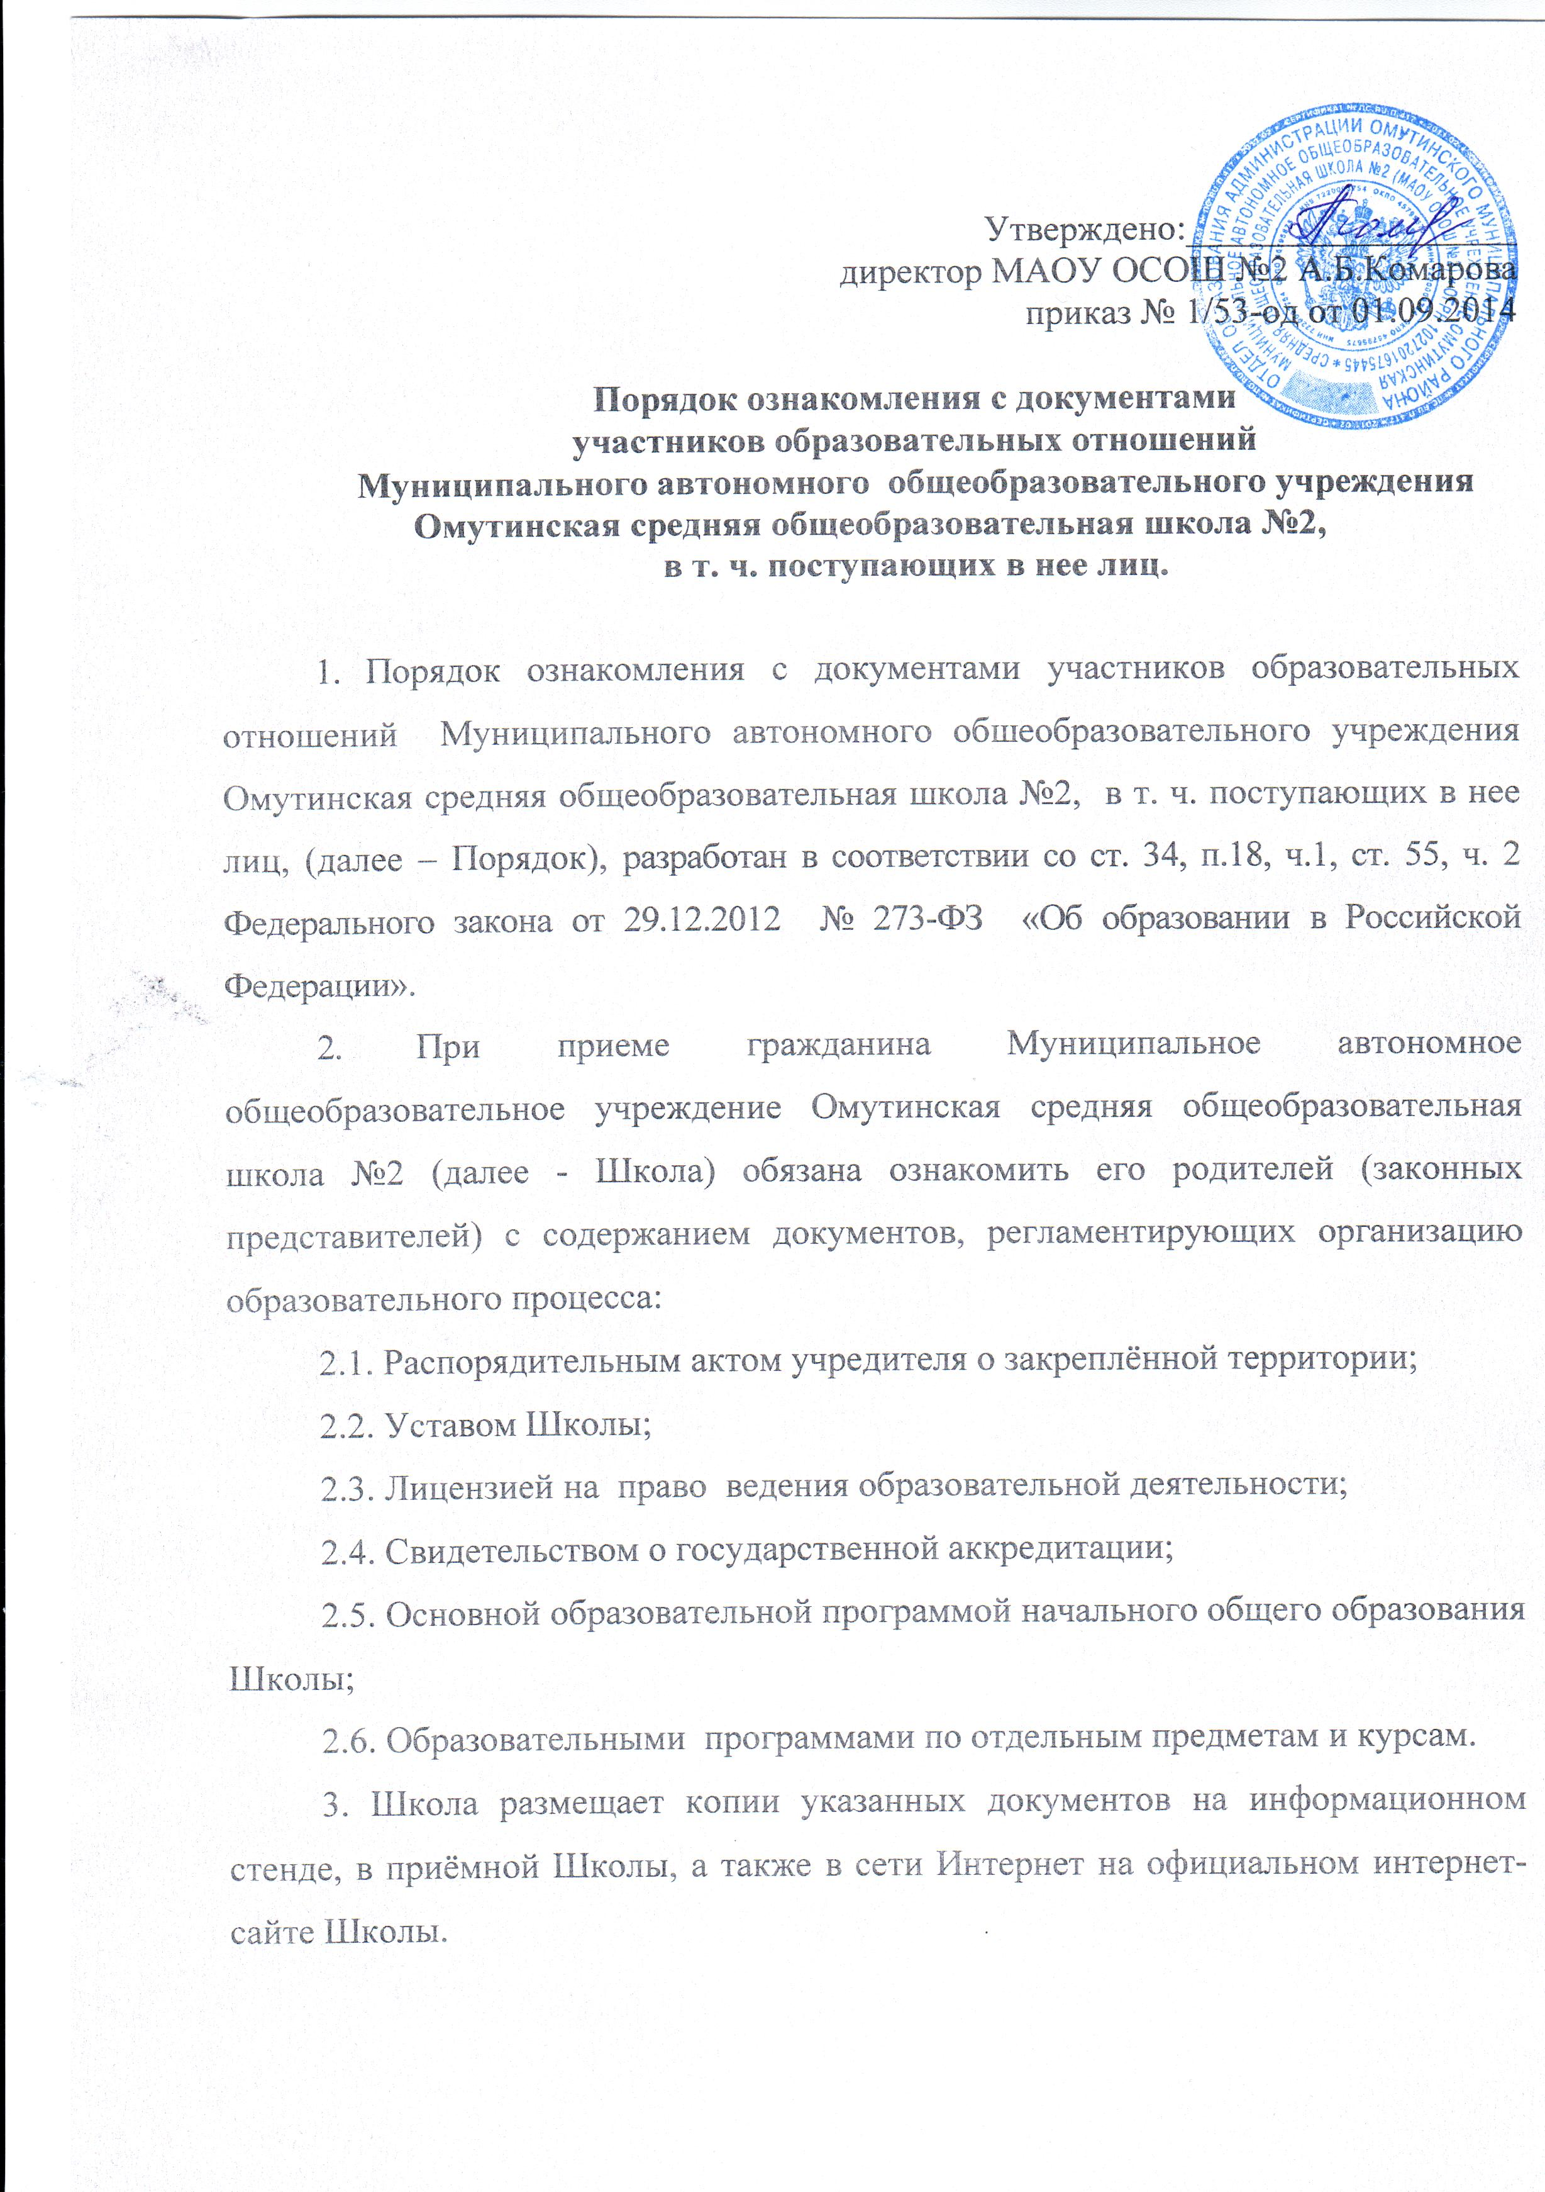4. Факт ознакомления родителей (законных представителей) ребёнка, в том числе через информационные системы общего пользования, с лицензией на осуществление образовательной деятельности, свидетельством о государственной аккредитации Школы и другими документами фиксируется в заявлении о приёме и заверяется личной подписью родителей (законных представителей) ребёнка.
5. В Школе устанавливается процедура ознакомления участников образовательного процесса с документами, регламентирующими организацию и осуществление образовательного процесса:
оглашение на открытых собраниях учащихся, работников Школы, родительской общественности;
вывешивание на информационном стенде Школы;
размещение на официальном сайте Школы.
6. Факт ознакомления с нормативно-правовыми актами фиксируется в протоколах общих собраний работников, учащихся (при оглашении на открытом собрании); в листах ознакомления с приказами, утверждающим нормативно-правовые акты (для работников Школы); в заявлениях родителей (законных представителей) учащихся.
7. В целях своевременного ознакомления участников образовательного процесса с информацией нормативного характера администрация Школы обязывает:
7.1. Классных руководителей проводить в обязательном порядке по мере необходимости классные часы с учащимися, родительские собрания по вопросам ознакомления с нормативными документами и с изменениями в организации образовательного процесса и содержании образования.
7.2. Заместителей директора организовывать консультации с участниками образовательного процесса, в ходе которых разъяснять особенности применения данных нормативно-правовых актов.

